Цикл мероприятий в рамках Всероссийской акции «Как небо – мир волшебный книг!», посвящённой 60-летию детского писателя А. А. Усачёва.
С 9 по 23 июня 2018 года Детский отдел МКУК Центральная библиотека городского поселения принял участие во Всероссийской акции «Как небо – мир волшебный книг!», посвященной 60-летию детского писателя А. А. Усачева.
Организатором Акции является ГБУК «Курганская областная детско-юношеская библиотека им. В. Ф. Потанина» при поддержке Управления культуры Курганской области.
Акция призвана формированию художественного вкуса у детей посредством продвижения творчества А.А. Усачёва.
Герои произведений Андрея Усачева известны почти в каждом доме, где есть маленькие дети. Умная собачка Соня, очаровательный Дракоша, забавные ежики, смелая девочка Малуся, 333 кота и многие другие персонажи стихов и прозы Андрея Алексеевича стали верными друзьями малышей. Каждая новая книга Андрея Усачева – лучший подарок для маленьких читателей и тех, кто пока не умеет читать, зато с радостью слушает волшебные истории, созданные прекрасным писателем и поэтом.
9 июня библиотекарь читального зала Детского отдела Е. А. Черкасова организовала и провела для воспитанников пришкольного лагеря «Восток» МКОУ «СОШ № 3» г. Поворино час увлекательного чтения «Чудеса, в которые веришь».
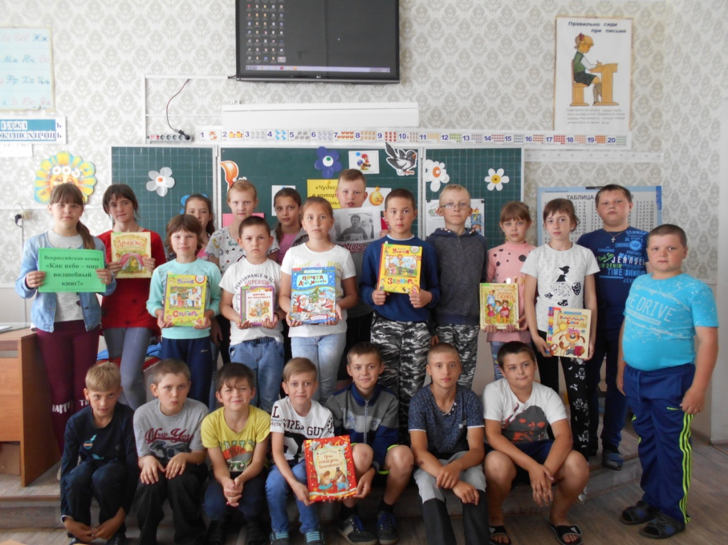
В начале мероприятия библиотекарь рассказала учащимся биографию детского писателя Андрея Алексеевича Усачёва. В ходе беседы детям была продемонстрирована презентация «Творчество Андрея Усачёва».
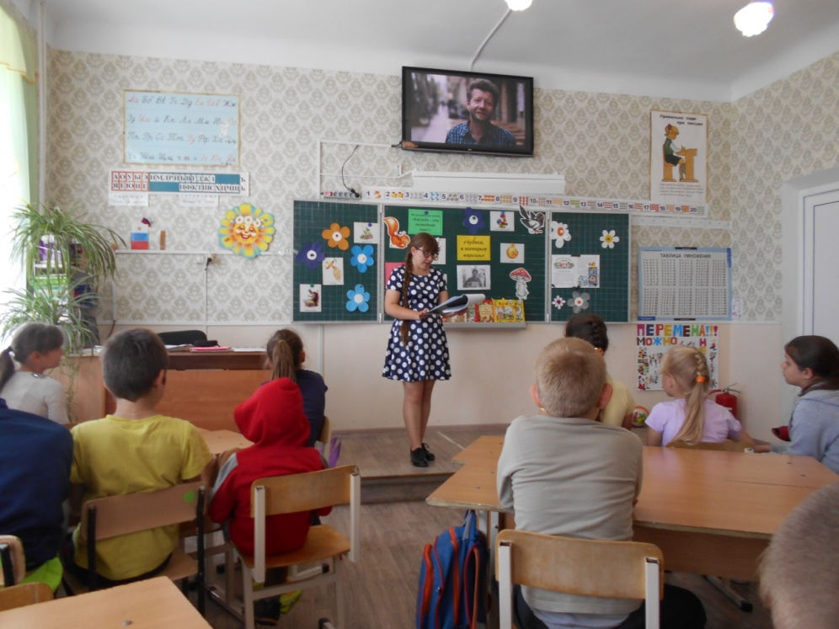
Затем в исполнении автора прозвучали рассказы «Где включается небо?» и «Холодильник» из книги «Знаменитая собачка Соня».
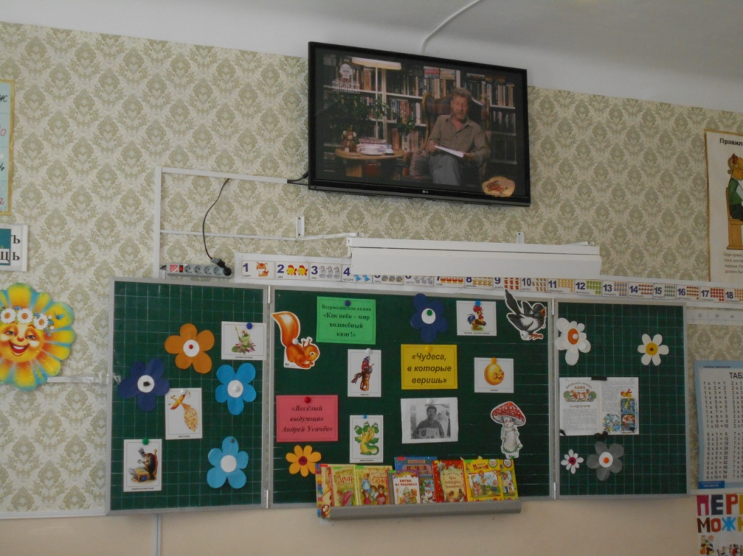
Также была оформлена выставка – знакомство «Весёлый выдумщик – Андрей Усачёв». Ребята с огромным удовольствием познакомились с книгами «Жили-были ёжики», «Школа снеговиков», «Почта Деда Мороза»?» и многими другими, представленными на экспозиции.
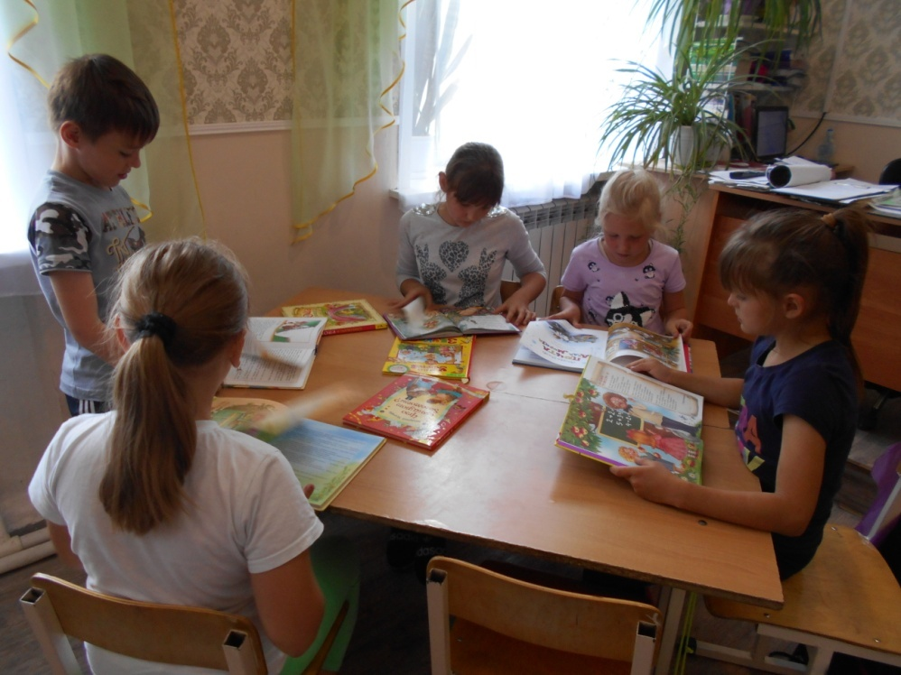
Потом мальчишки и девчонки приняли участие в физкультминутке «Кукарелла». Дети пели и танцевали под весёлые песни А. Усачёва «Кукарелла», «Паповоз», «Эй, бабушки и дедушки» и т. д. Было много импровизации, смеха и веселья!
После школьники познакомились с удивительной азбукой Андрея Усачева, а затем отгадывали авторские загадки.
Далее ребята побывали в Академии профессора АУ, где прочитали увлекательные пособия «Считарь», «Звукарь» и «Слогарь». В исполнении детей прозвучали произведения «Как найти деньги?», «Когда сова ложится спать?», «Храпящая песня», «Как кричит крокодил?».
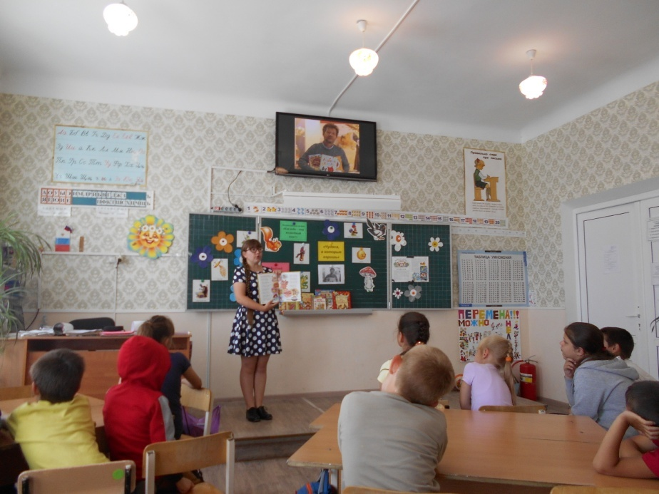
Затем учащиеся выразительно читали стихи «Пудинг», «Конфета», «Любопытная Варвара», «Если вы собрались в гости…», «Ау» из книги «Битва на подушках» А. Усачёва.
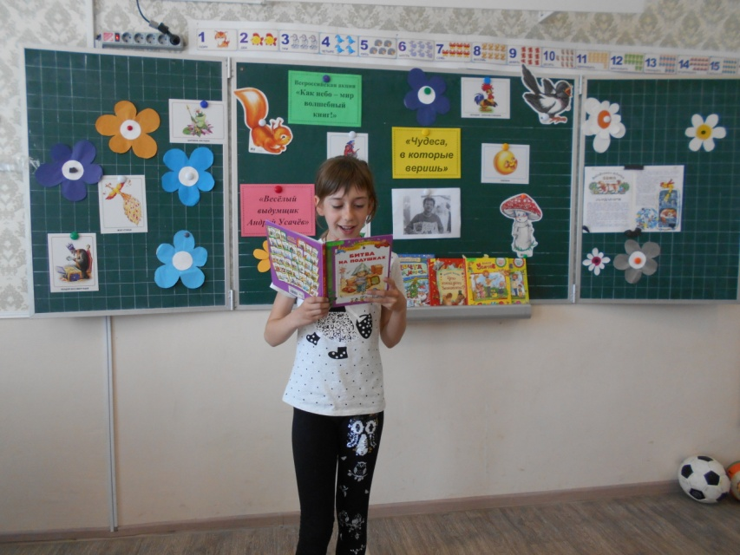
А потом мальчишки и девчонки с огромным удовольствием читали рассказы из книги «Умная собачка Соня».
Далее воспитанники пришкольного лагеря приняли участие в конкурсах «Пантомима», «Соедини по точкам», «Пойми меня» и в интерактивных викторинах «Умная собачка Соня» и «Школа в Дедморозовке».
В конце мероприятия школьники посмотрели мультфильмы «Умная собачка Соня», «Школа снеговиков» и х/ф «Дракоша и компания», снятые по одноимённым произведениям Усачёва.
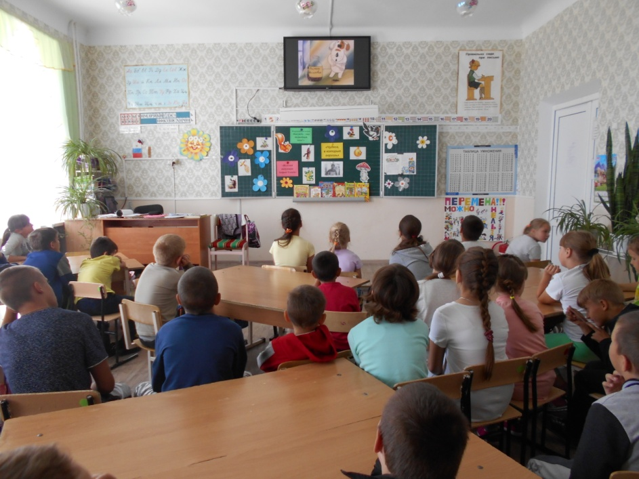
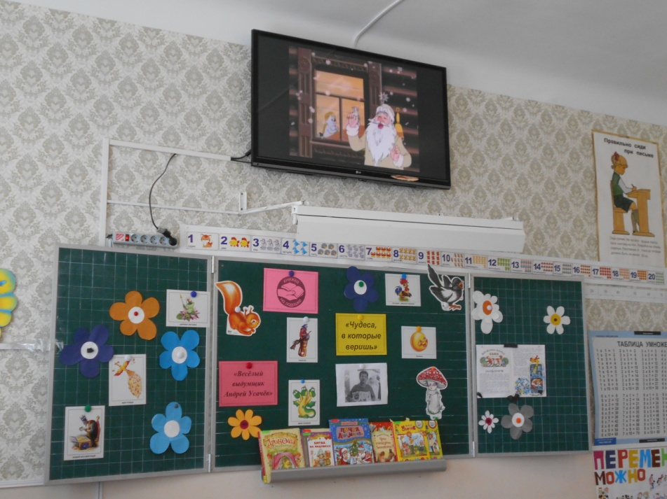
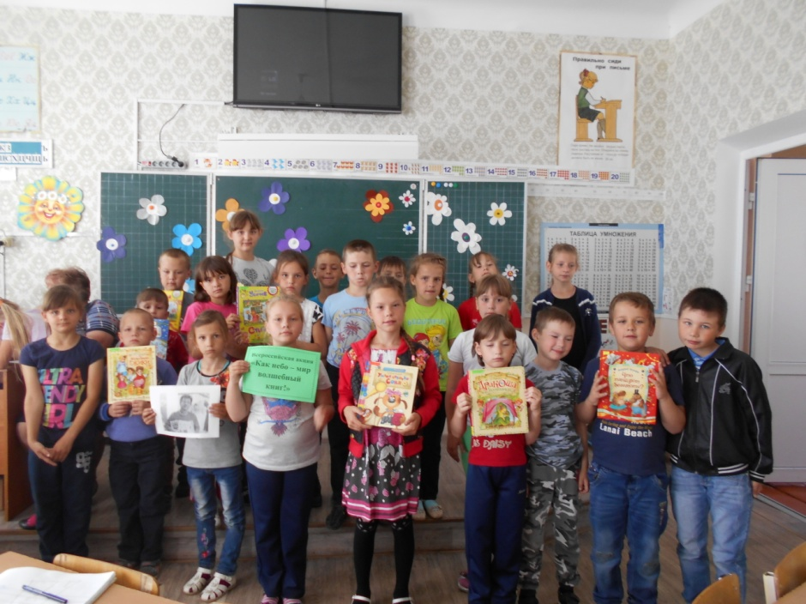
В рамках акции в Детском отделе были организованы громкие чтения «Волшебный мир книг Андрея Усачева», где для юных посетителей произведения Андрея Усачева читали волонтеры Добровольческого движения "ДорогАДобрА" Мария Кулясова, Кирилл Морозов, Анна Чурунова, а также дети и их родители. С каким интересом и восторгом ребята слушали веселые стихи и сказочные повести! На абонементе вниманию посетителей была представлена книжная выставка «Герои книг Андрея Усачева», где мальчишки и девчонки, а также их папы и мамы, бабушки и дедушки могли познакомиться с прекрасными книгами автора.

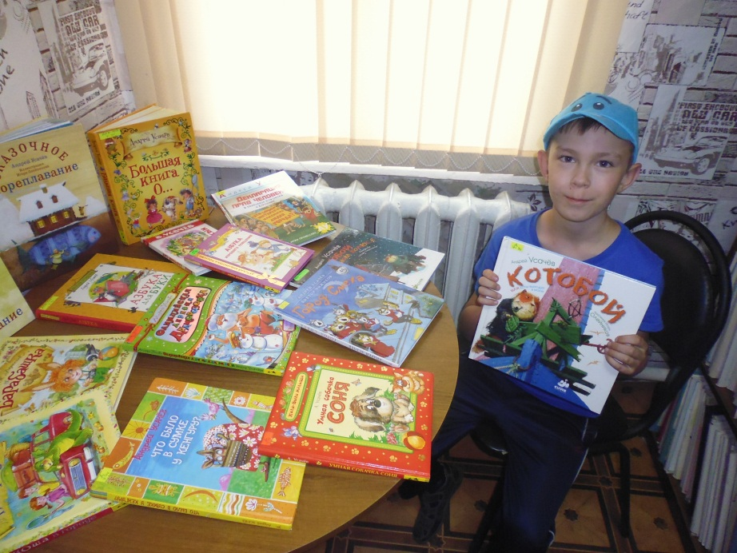
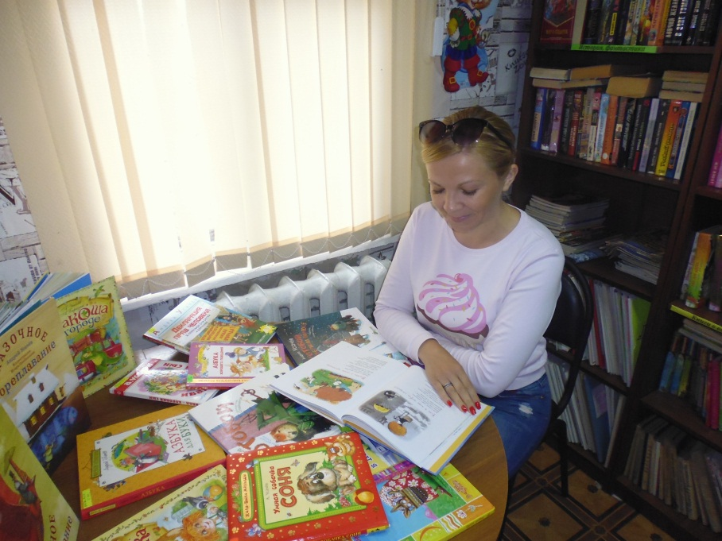
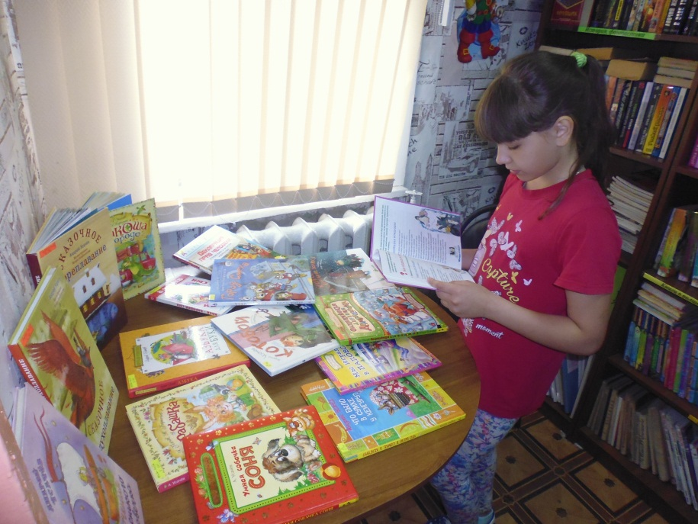
В ДОЛ «Солнышко» МКОУ «СОШ № 2» библиотекарь Т. В. Васильева провела с воспитанниками лагеря литературную игровую программу «Великий выдумщик – Андрей Усачев».
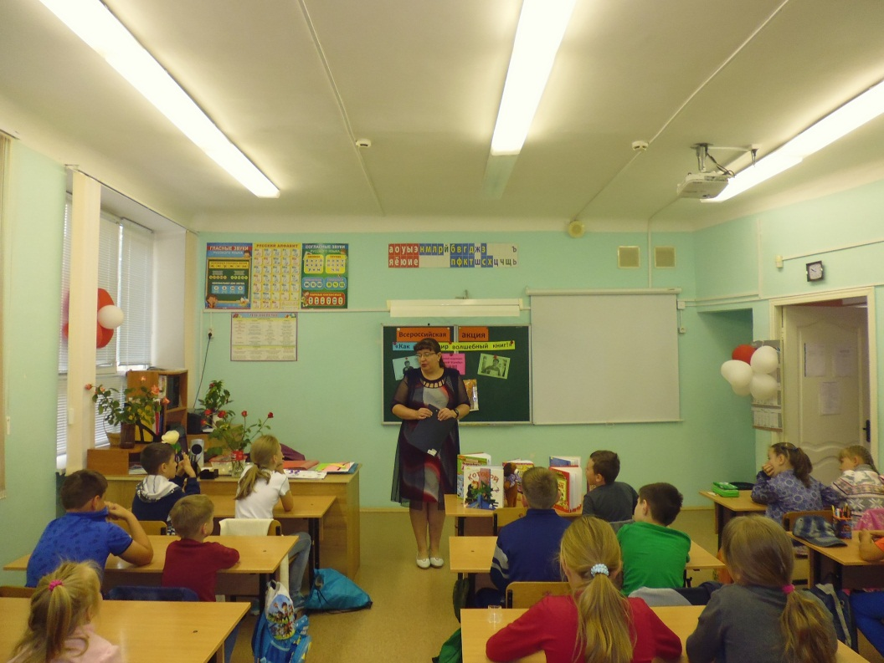
На мероприятии дети не только узнали о жизни и творчестве А. Усачёва, но и познакомились с разновидностями стихов – считалками, удивлялками и размышлялками. Ребята отгадывали авторские загадки, внимательно слушали сказки из книги «Умная собачка Соня»: «Как Соня научилась разговаривать», «Кто сделал лужу», «Здравствуйте, спасибо и до свидания!», читали и рассказывали наизусть стихотворения «Рано или поздно», «Планета кошек», «Почему так смеялись ребята?», «Город Смеха» и многие другие.
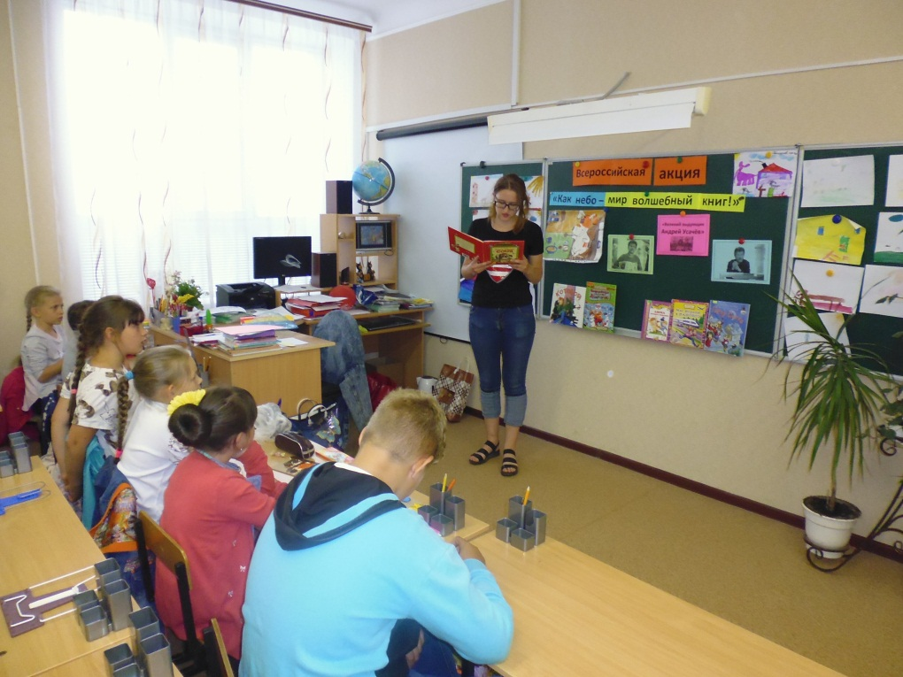
А затем ребята приняли участие в весёлых играх и конкурсах: «Угадай героя книги», «Загадочные слова», «Бюро находок», «Азбука вежливости». Также воспитанники лагеря собирали из букв слова, разгадывали кроссворд, иллюстрировали сказку об умной собачке Соне. Но самым интересным для детей стал конкурс «Пойми меня» по книге А. Усачёва – «Умная собачка Соня». Было много импровизации, смеха и веселья!
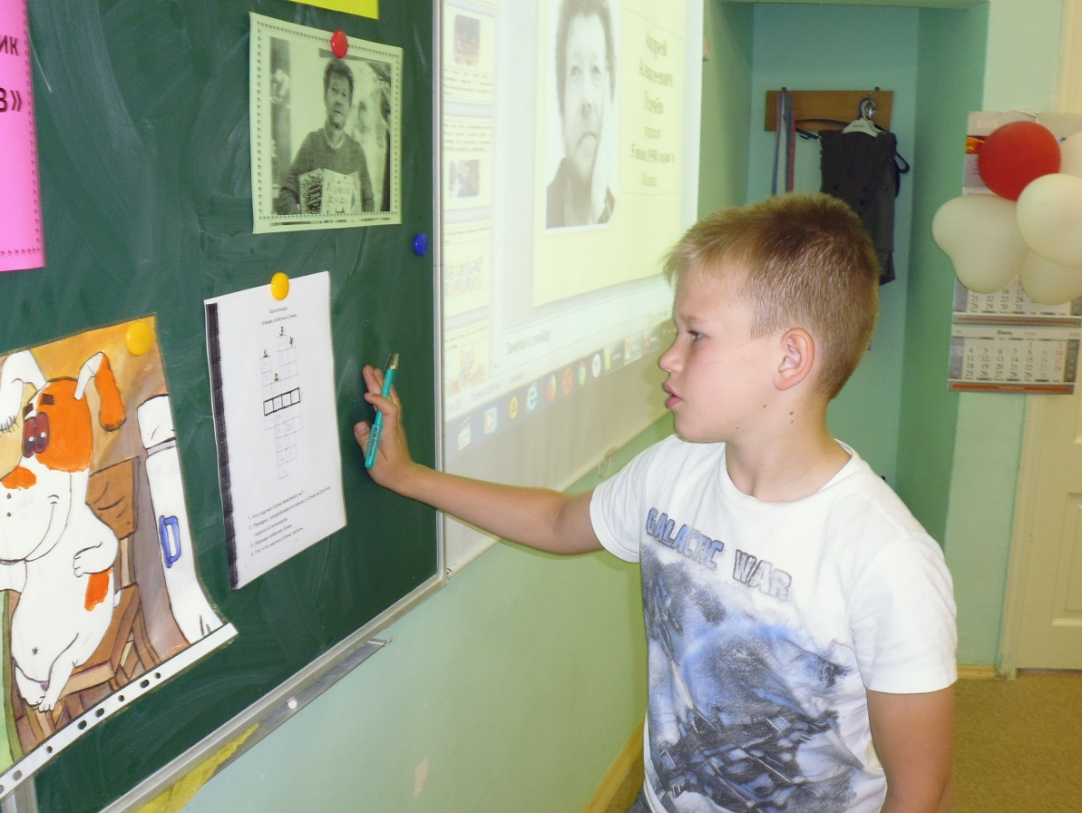

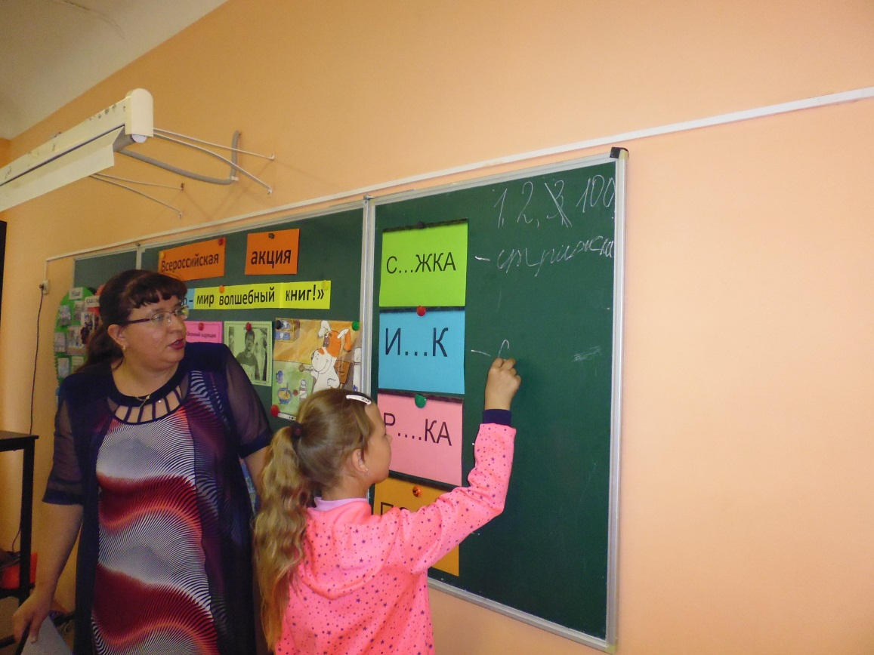
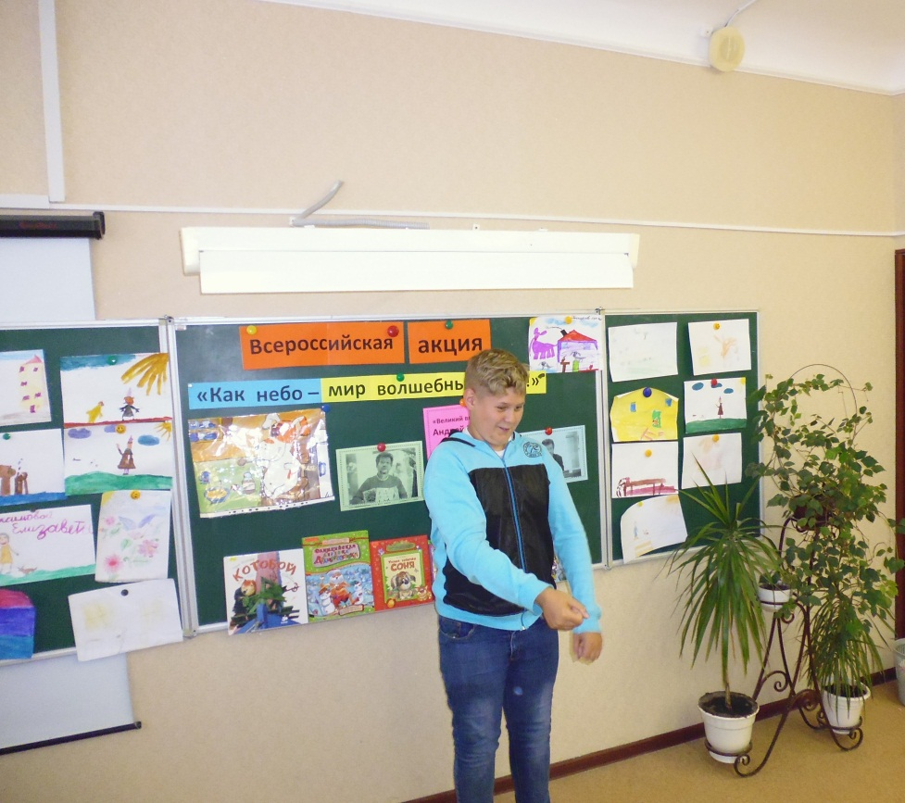
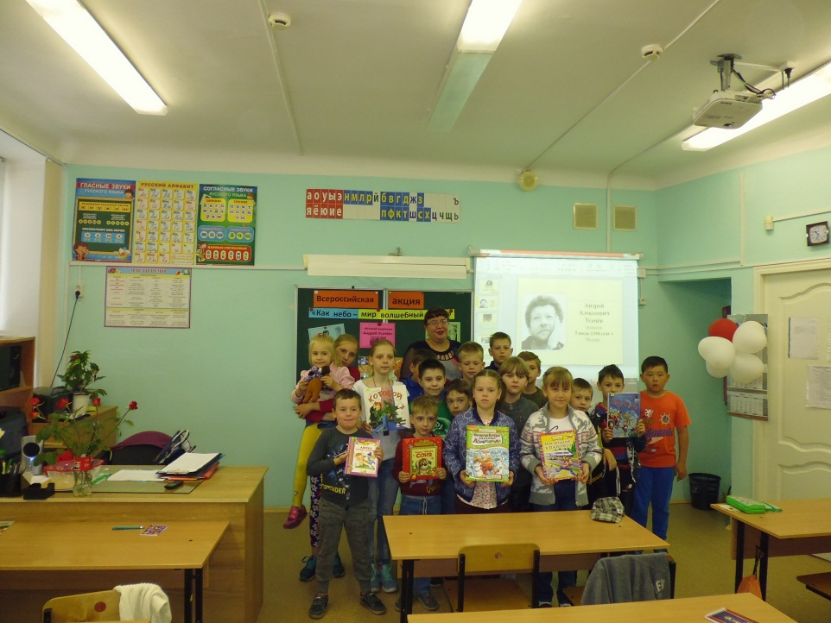
На наш взгляд, стихи и сказочные повести А. Усачёва покоряют не только своей фантазией и добрым юмором. В них дети и родители вместе верят в чудеса, в мечту, потому что верить всегда, в любом возрасте нужно, а по нашей жизни просто необходимо.
Всего в акции приняли участие 155 человек.

